한무숙문학상 시상식 보도자료

- 보도자료 구성

1. 문학상 개요
2. 문학상 소개
3. 제 27회 수상자 발표 및 시상식
4. 심사평
5. 수상자 프로필(약력)
별첨1) 한무숙문학상 사업수행단체 정보

재단법인 한무숙재단
 | 한무숙문학상 시상식 보도 자료  (시상자 프로필 사진 포함 총 1매)
배포일 : 2022. 1. 10 (월)
배포처 : 한무숙문학관 (03068)서울특별시 종로구 혜화로 9길 20
담당자 : 학예사 박현숙 02)762-3093 / 팩스 02)763-3093
hanms01@hahnmoosook.com

제27회 한무숙문학상에 소설가 백민석의 소설 『플라스틱맨』 선정

제27회 한무숙문학상의 수상작은 백민석의 소설 『플라스틱맨』로 선정됐다.

심사위원회는 소설 『플라스틱맨』은 실존했던 촛불시위를 정치적 상황과 사회적 사건을 탄탄한 서사로 연결하여 다시금 숙고하게 만들고, 이 시대의 사회와 개인의 불안을 섬뜩하게 드러낸 수작이라고 평가했다.

한무숙문학상은 1993년에 작고한 소설가 한무숙 선생의 문학적 업적을 기리고 한국소설의 발전을 위해 1996년부터 시상하고 있다.(상금:2,000만원) 2015년부터는 한무숙재단과 종로구청이 공동주최로 개최하고 있다. 이번 시상식은 2022년 1월 26일(수) 오후 2시에 종로구청에서 열릴 예정이다.

1. 문학상 개요
● 공동주최 : 한무숙재단, 종로구
● 행 사 명 : 제27회 한무숙문학상 시상식
● 수 상 자 : 백 민 석
● 수 상 작 : 『플라스틱맨』
● 행사일자 : 2022. 1. 26 (수) 오후 2시
● 장 소 : 종로구청
● 홈페이지 : www.hahnmoosook.com ● 이 메 일 : hanms01@hahnmoosook.com

2. 문학상 소개

1) 한무숙문학상

본 문학상은 1993년에 작고한 소설가 한무숙 선생의 문학적 업적을 기리고 한국소설의 발전을 위해 1996년부터 시상하고 있다. 심사는 1년 동안에 발표된 소설가의 작품을 대상으로 하며, 앞서 수상한 작가들의 문학적 역량이나 경륜에 걸맞는 우수작을 선정 기준으로 한다. 현역 문학 전문가인 외부 심사위원들로 구성한 3회의 심사회의를 거쳐 1명의 작품을 선정한다. 2015년 제20회부터 종로구와 공동주최로 개최하고 있다.

2) 한무숙문학상 역대 수상자 연혁
회차 | 수상년도 | 수상자 이름 | 작품명 및 출판사
1 | 1996년 | 박완서 | 『환각의 나비』, 푸르메
2 | 1997년 | 강용준 | 『광야』, 장원,
3 | 1998년 | 김원일 | 『아우라지로 가는 길』, 문학과지성사
4 | 1999년 | 이경자 | 『사랑과 상처』, 실천문학사
5 | 2000년 | 이순원 | 『그대 정동진에 가면』, 민음사
6 | 2001년 | 최일남 | 『아주 느린 시간』, 문학동네
7 | 2002년 | 정을병 | 『꽃과 그늘』, 개미
8 | 2003년 | 최인석 | 『구렁이 들의 집』, 창작과비평사
9 | 2004년 | 유현종 | 『두고온 헌사』, 행림 출판사
10 | 2005년 | 서하진 | 『비밀』, 문학과지성사
11 | 2006년 | 박범신 | 『나마스테』, 한겨례신문사
12 | 2007년 | 구효서 | 『시계가 걸렸던 자리』, 창비
13 | 2008년 | 김병언 | 『남태평양』, 문학과지성사
14 | 2009년 | 정지아 | 『봄빛』, 창비
15 | 2010년 | 이현수 | 『장미나무 식기장』, 문학동네
16 | 2011년 | 해이수 | 『젤리 피쉬』, 이룸
17 | 2012년 | 정영문 | 『어느 작위의 세계』, 문학과 지성사
18 | 2013년 | 김애란 | 『비행운』, 문학과지성사
19 | 2014년 | 박성원 | 『하루』, 문학과지성사
20 | 2015년 | 엄창석 | 『빨간 염소들의 거리』, 민음사
21 | 2016년 | 심상대 | 『나쁜봄』, 문학과지성사
22 | 2017년 | 김언수 | 『뜨거운 피』, 문학동네
23 | 2018년 | 김덕희 | 『급소』, 문학과 지성사
24 | 2019년 | 정한아 | 『친밀한 이방인』, 문학동네
25 | 2020년 | 정용준 | 『프롬 토니오』, 문학동네
26 | 2021년 | 최제훈 | 『위험한 비유』, 문학과 지성사
27 | 2022년 | 백민석 | 『플라스틱맨』, 현대문학

3. 제 27회 수상자 발표 및 시상식
￭ 수 상 자 : 백 민 석
￭ 수 상 작 : 『플라스틱맨』
￭ 심사위원 : 김주연(평론가), 오정희(소설가), 서하진(소설가, 경희대 교수)
￭ 상 금 : 이천만원정 (₩20,000,000원)
￭ 시상일자 : 2022. 1. 26 (수) 오후 2시
￭ 장 소 : 종로구청

￭ 행사 진행 순서

1) 개회
2) 이사장 인사
3) 종로구청장 권한대행 부구청장 인사
4) 심사보고
5) 시상
6) 수상자 소감
7) 폐회

4. 심사평

2021년 10월 15일 1차 회의에서 선정된 작품은 7편이었다. 작품의 완성도와 주제의 참신함, 작가의 치열함이 선정의 기준이 된 것은 예년과 다르지 않았으나 한무숙문학상의 연륜으로 보아 이제는 이 상의 정체성에 대해 좀 더 깊은 고민이 필요하다는 한 심사위원의 말씀에 따라 이 시대가 요구하는 주제가 돋보인다는 평가를 받은 작품들을 선정하기 위해 공을 들였다. 2차 심사 대상 작품은 구병모의 [바늘과 가죽의 시], 문지혁의 [초급 한국어], 김멜라의 [적어도 두 번], 김기창의 [기후변화의 사랑], 서이제의 [0%를 향하여], 백민석의 [플라스틱맨], 이장욱의 [캐럴]이었다.
11월 26일 관장님과 부관장님, 김주연, 오정희, 서하진 세 사람의 심사위원과 학예사 박현숙이 참석한 가운데 2차 심사가 진행되었다. 위 7편의 소설에 대해 자유로운 토론이 오갔으며 대체로 이미지에 중점을 둔 소설이 많고 최근 추세의 반영인지 가벼운 글쓰기가 주를 이룬다는 첫 소회가 있었다.
먼저 구병모의 소설에 대해 심사위원들은 진지하고 개성적인 서사가 장점이나 예술적 미학이라는 지나치게 무거운 주제를 담아내려 한 시도가 좀 버겁게 읽힌다는 평이었다. [초급 한국어]는 한국어를 가르치는 일을 소재로 이를 둘러싼 다양한 에피소드를 엮어냄으로써 우리말에 대한 세계적 관심과 국어 자체에 대해 다시 돌아보게 한 재미가 있으나 개인적 경험에 치중한 아쉬움이 있었다. 김멜라와 서이제의 소설은 각각 성소수자와 영화를 만드는 이들을 주 제재로 나름대로 짜임새 있는 작품을 만들어 내는데 성공했지만 다수의 공감을 얻을 수 있을지에 대한 의구심이 있었다. 시인이자 소설가인 이장욱의 경우 자신의 장기를 살려 서사와 이미지를 오가는 구성방식을 선택한 노력이 돋보이는 소설이라는 평과 후반의 힘이 떨어져 주제를 형상화하기에 아쉬움이 있다는 평이었다.
[기후변화의 사랑]과 [플라스틱맨]은 이 시대가 직면한 문제를 진지하게 숙고하고 있는 작품이었다. [기후변화의 사랑]은 이제는 일상어가 된 아포칼립스의 세계를 배경으로 생존을 위해 분투하는 이들의 이야기로 돔 안과 밖의 세계라는 상징성, 우리의 현재와 미래에 대한 탐색의 자세 등 좋은 인상을 주는 소설이다. 다만 이 작가의 장치들이 조금은 낯익은 것이며 에피소드들의 연결 고리가 헐거워 인물 간의 긴장도가 떨어진다는 점은 아쉬움으로 남았다.
[플라스틱맨]은 촛불시위 정국과 느닷없는 연쇄살인을 씨줄과 날줄로 삼아 엮어낸, 추리소설 형식의 소설이다. [알프스소녀]의 인물들의 이름을 별칭으로 사용하며 역할 놀이를 하는 캐릭터들을 설정하는 방식으로 이 작가는 기존 추리소설의 일반적 흐름과 분위기를 거부하며 연쇄살인이라는 다분히 폭력적인 소재에 동화적 상상력을 부여함과 동시에 촛불 정국이라는, 우리 시대가 거칠지만 단순하고 분명하게 이해했다고 믿은 정치적 상황에 대해 다시금 숙고하게 한다. 생명이 없으며 열전도율이 낮아 뜨거워지지도 차가워지지도 않는, 마음이 없는 합성재질의 ‘플라스틱맨’은 이 시대, 이 사회와 개인의 두렵고 섬뜩한 자화상이라는 한 문장으로 이 소설의 깊이와 무게를 가늠하며 심사위원들은 백민석의 [플라스틱맨]을 2021년의 가장 소중한 성과로 보아 한무숙문학상 수상작으로 결정하였다. 새로운 소재와 기법으로 한국 소설에 충격을 던지며 많은 화제작을 낳았던 작가의 글쓰기에 이 상이 큰 힘이 되기를 빌며 시대의 고통을 내 몸처럼 아파했던 한무숙선생의 작가정신이 이어지기를 소망한다. 수상을 진심으로 축하한다.

2021년 12월 심사위원 김주연, 오정희, 서하진

5. 수상자 프로필(약력)

1) 사진
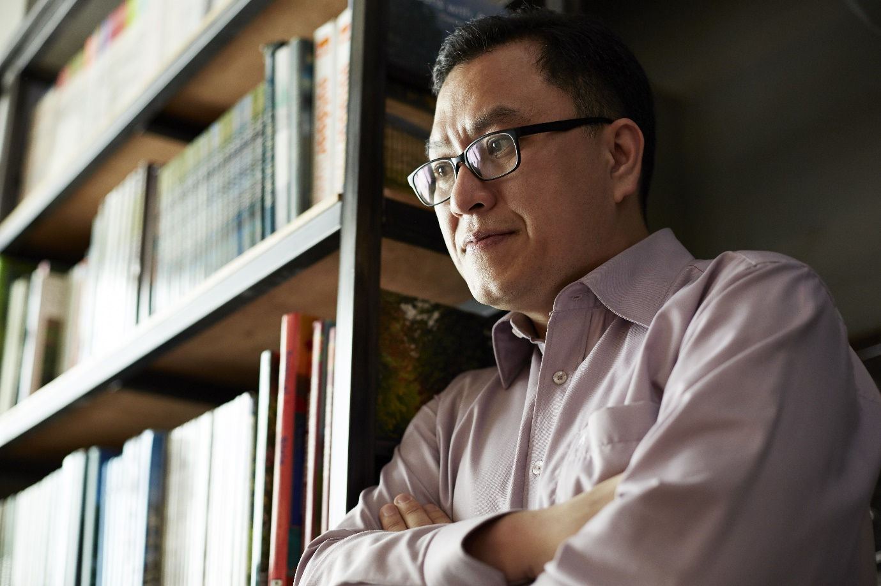

2) 프로필
1971년 서울 출생. 서울예술대학 문예창작과 졸업. 1995년 『문학과사회』로 등단.
단편집 『혀끝의 남자』, 『수림』, 『버스킹!』, 장편소설 『헤이, 우리 소풍 간다』, 『공포의 세기』, 『교양과 광기의 일기』, 『해피 아포칼립스!』, 『플라스틱맨』, 에세이 『리플릿』, 『아바나의 시민들』, 『헤밍웨이』, 『러시아의 시민들』이 있다.

